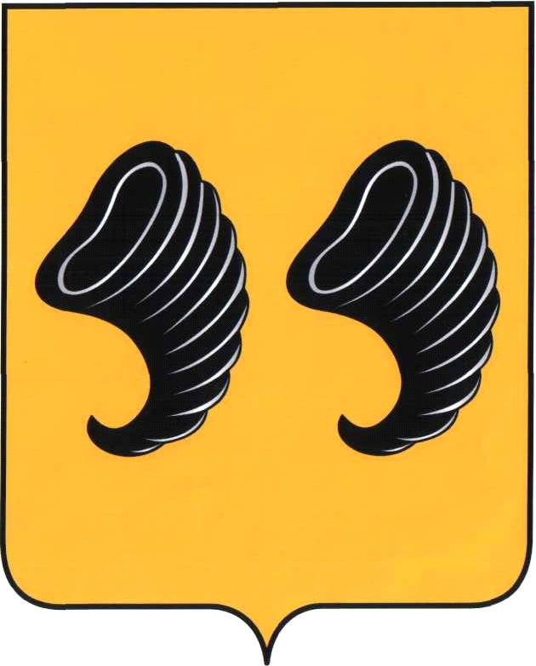

АДМИНИСТРАЦИЯ МУНИЦИПАЛЬНОГО РАЙОНА
ГОРОД НЕРЕХТА И НЕРЕХТСКИЙ РАЙОН
КОСТРОМСКОЙ ОБЛАСТИ

ПОСТАНОВЛЕНИЕ

от «22» декабря 2022 г. № 777

г. Нерехта

О внесении изменений в постановление администрации муниципального района город Нерехта и Нерехтский район Костромской области № 640 а от 10 декабря 2021г. «Об утверждении состава антинаркотической комиссии муниципального района город Нерехта и Нерехтский район Костромской области»

В целях повышения эффективности реализации муниципальной программы «Комплексные меры противодействия злоупотреблению наркотиками и их незаконному обороту на территории муниципального района город Нерехта и Нерехтский район Костромской области», в связи с кадровыми изменениями
Администрация муниципального района город Нерехта и Нерехтский район
ПОСТАНОВЛЯЕТ:
- Внести в постановление администрации муниципального района город Нерехта и Нерехтский район Костромской области № 640 а от 10 декабря 2021г. «Об утверждении состава антинаркотической комиссии муниципального района город Нерехта и Нерехтский район Костромской области» (в редакции постановлений администрации муниципального района город Нерехта и Нерехтский район Костромской области № 115 от 09.03.2022, № 144 от 23.03.2022, № 642 от 25.10.2022) следующие изменения:
1.1. Приложение №1 к постановлению администрации муниципального района город Нерехта и Нерехтский район Костромской области № 640 а от 10 декабря 2021г. изложить в новой редакции согласно приложению № 1 к настоящему постановлению.
2. Настоящее постановление вступает в силу со дня его подписания.

Глава администрации
муниципального района И.В.Воробьева

Приложение № 1
к постановлению администрации
муниципального района город Нерехта и Нерехтский район
Костромской области №777 от 22.12.2022

СОСТАВ
антинаркотической комиссии муниципального
района город Нерехта и Нерехтский район Костромской области

Председатель комиссии:  Воробьева  Ирина Владимировна | – | глава администрации муниципального района город Нерехта и Нерехтский район
Заместитель председателя комиссии:  Лисицын Иван Александрович | – | временно исполняющий обязанности начальника ОМВД России по району  г. Нерехта и Нерехтский район  подполковник полиции
Секретарь комиссии:  Скворцова  Ирина Львовна | – | начальник отдела культуры и молодёжной политики администрации муниципального района город Нерехта и Нерехтский район
Члены комиссии:
Яковлева  Светлана Вячеславовна | – | начальник отдела опеки и попечительства администрации муниципального района город Нерехта и Нерехтский район
Калачёва  Марина Владимировна | – | начальник отдела по физической культуре и спорту администрации муниципального района город Нерехта и Нерехтский район
Ключева  Елена Валентиновна | – | первый заместитель главы администрации муниципального района город Нерехта и Нерехтский район
Котомкин  Сергей Леонидович | – | врач психиатр-нарколог ОГБУЗ «Нерехтская ЦРБ»
Крылова  Наталья Николаевна | – | заведующая Нерехтским отделение ОГБПОУ «Костромской областной медицинский колледж имени С.А. Богомолова»
Додельцева  Анна Александровна | – | исполняющий обязанности начальника отдела культурного наследия, культуры и туризма администрации городского поселения город Нерехта
Ласкин  Сергей Вячеславович | – | начальник МКУ «Единая дежурно-диспетчерская служба» муниципального района город Нерехта и Нерехтский район
Ломакин  Сергей Юрьевич | – | главный врач ОГБУЗ «Нерехтская ЦРБ»
Одиноков  Виктор Евгеньевич | – | глава администрации городского поселения город Нерехта
Павлова  Валентина Ивановна | – | директор ГОУ СПО «Нерехтский политехнический техникум»
Кагерматов Алексей Александрович | – | старший инспектор ФКУ УИИ УФСИН России по Костромской области  лейтенант внутренней службы
Смирнова  Ольга Алексеевна | – | начальник отдела по образованию администрации муниципального района город Нерехта и Нерехтский район

Справка-обоснование
принятия муниципального нормативного правового акта администрации муниципального района город Нерехта и Нерехтский район Костромской области

Форма, название нормативного правового акта, дата:
Постановление администрации муниципального района город Нерехта и Нерехтский район Костромской области «О внесении изменений в постановление администрации муниципального района город Нерехта и Нерехтский район Костромской области № 640 а от «10» декабря 2021 г. «Об утверждении состава антинаркотической комиссии муниципального района город Нерехта и Нерехтский район Костромской области».
Обоснование, необходимость принятия нормативного правового акта:
В целях повышения эффективности реализации муниципальной программы «Комплексные меры противодействия злоупотреблению наркотиками и их незаконному обороту на территории муниципального района город Нерехта и Нерехтский район Костромской области»,
Сведения о ранее принятых нормативных правовых актах по данному вопросу:
постановление администрации муниципального района город Нерехта и Нерехтский район Костромской области № 455 от 14 сентября 2021 г. «О создании антинаркотической комиссии муниципального района город Нерехта и Нерехтский район Костромской области»,
постановление администрации муниципального района город Нерехта и Нерехтский район Костромской области № 640 а от 10 декабря 2021 г. «Об утверждении состава антинаркотической комиссии муниципального района город Нерехта и Нерехтский район Костромской области», в редакции постановлений администрации муниципального района город Нерехта и Нерехтский район Костромской области № 115 от 09.03.2022; №144 от 23.03. 2022; № 642 от 25.10.2022

Сведения о заключении ОРВ (при наличии):
_________________________________________________________________
_________________________________________________________________
Разработчик МНПА
Начальник отдела культуры
и молодежной политики И.Л.Скворцова

